Sistema electrónico de Licencias Municipales

Autor: Informática del Ayuntamiento de Madrid

FICHA DEL PROYECTO
Persona de contacto | Félix Alberto Martin Gordo (martingfa@madrid.es) - Subdirector General de Sistemas de Información Sectoriales  Álvaro Tapias Sancho (tapiassa@madrid.es) - Jefe de Servicio de Procedimientos Administrativos  Guillermo Molina Herranz (molinag@madrid.es) – Jefe del Departamento de Gestión de Procesos
Nombre del proyecto | Sistema electrónico de Licencias Municipales (SLIM)
Administración | Ayuntamiento de Madrid
Organismo presentador | Informática del Ayuntamiento de Madrid
Responsable del proyecto | Subdirección General de Sistemas de Información Sectoriales
Breve descripción del proyecto | Sistema informático para la tramitación digital de las licencias urbanísticas y de actividad que se gestionan en el Ayuntamiento de Madrid, permitiendo la tramitación integral en formato electrónico, unificando el procedimiento que se siguen en los diferentes órganos competentes y proporcionando al ciudadano un mecanismo de asistencia a la presentación y seguimiento íntegramente electrónico que le permita una gestión más sencilla y sin desplazamientos.
Datos más destacados | - 23 órganos gestores en el Ayuntamiento de Madrid  - 6 procedimientos principales de gestión diferentes  - Más de 800 empleados públicos involucrados en la gestión  - Más de 25.000 licencias tramitadas anualmente en los diferentes procedimientos
¿Es posible su transferencia tecnológica? | Sí, parcialmente debido a la especificidad del negocio y de la normativa aplicable
Categoría | - Mejores resultados obtenidos de grupos de trabajo colaborativos multidisciplinares.  - Transformación Digital y Cambio Cultural.

Antecedentes
La concesión de licencias de edificación, instalación de actividades, primera ocupación y funcionamiento, competencia del Ayuntamiento de Madrid en su ámbito de actuación, se regula en la Ordenanza Municipal de Tramitación de Licencias Urbanísticas (ANM 2005/2), que regula diferentes procedimientos a disposición del ciudadano y de la administración para la gestión y control de las licencias urbanísticas y de actividad.
El procedimiento de gestión de licencias urbanísticas es complejo debido a su naturaleza. En el Ayuntamiento de Madrid, existen 6 procedimientos administrativos principales directamente relacionados con dicha gestión:
- Procedimiento Ordinario (Común y Abreviado).
- Comunicación Previa.
- Declaración responsable.
- Consultas urbanísticas.
- Licencias de funcionamiento y primera ocupación.
- Transmisión de licencias.
En relación a la tramitación de estos procedimientos, la complejidad se incrementa en el Ayuntamiento de Madrid por la distribución de competencias entre diferentes órganos según la materia:
- Subdirección General de Control de la Edificación del Área de Gobierno de Desarrollo Urbano.
- Agencia de Actividades.
- Cada uno de los 21 distritos en los que se divide la ciudad de Madrid.
La asignación de los expedientes entre estos organismos se realiza en función de las características de la obra o actividad solicitada, como su ubicación, el tipo de uso, su ámbito y estado de protección o el tipo de obra o actividad. Esta distribución competencial, unida a la distribución competencial en materia de gestión de las tasas implicadas en el procedimiento de concesión de licencias, dibujan un escenario de gestión altamente complejo.
Anteriormente a la implantación del Sistema electrónico de Licencias del Ayuntamiento de Madrid (SLIM), la tramitación de los procedimientos en cada uno de los órganos gestores, en cuanto a herramientas electrónicas disponibles, era desigual. En el caso de la Agencia de Actividades, la tramitación se apoyaba en un sistema informático que permitía la gestión electrónica de parte de los trámites, siendo necesario en todo caso la realización de algunos trámites en papel y de forma manual, como la notificación electrónica al ciudadano o la gestión de las tasas. En el caso de los distritos o del Área de Gobierno de Desarrollo Urbano, la tramitación hacía uso de sistemas informáticos orientados al seguimiento y control de los procesos, realizándose toda la tramitación en formato papel, con gran labor manual por parte de los gestores. Esta situación, en cuanto a herramientas de gestión (alta actividad manual, tramitación en papel, imposibilidad de compartición de información, etc.), y a la complejidad de los procedimientos derivaban en altos tiempos de resolución de los diferentes expedientes.
Desde el punto de vista del ciudadano, la gestión de licencias es particularmente compleja, debido sobre todo a dos factores: la propia complejidad del negocio en sí y a los diferentes actores que pueden participar en la solicitud de licencia (ciudadanos particulares, empresas, profesionales, promotores, etc.). Es por ello que existía una necesidad latente de disponer de un programa digital de asistencia al proceso de solicitud que facilitase la creación, registro y seguimiento del ciclo de vida de una licencia municipal por parte de los ciudadanos.
Previamente a disponer del sistema SLIM, aunque en la sede electrónica del Ayuntamiento de Madrid existían formularios para realizar el trámite de solicitud y registro electrónico de los procedimientos de licencia y para la posterior consulta de su estado, la mayoría de las solicitudes se presentaban, por parte de los ciudadanos, en formato papel. Al llevarse a cabo la solicitud en formato papel, la traslación de los datos de la licencia a los sistemas de información municipales constituía una tarea compleja y costosa, añadiendo una mayor carga sobre las actuaciones manuales que debían ser realizadas por los empleados públicos. Como se ha comentado anteriormente, el proceso de comunicación y notificación al ciudadano era realizado, con independencia del método a través del cual se hubiera realizado la solicitud, en formato papel, lo cual también implicaba la ejecución de tareas de realización manual. La gestión de toda esta documentación en formato papel originaba, tanto al ciudadano como a los gestores, importantes inconvenientes y cargas adicionales que no estaban en sintonía con una administración electrónica eficiente y al servicio de la ciudadanía.
En el plano normativo, es importante destacar que, en los últimos años, se han producido modificaciones en la normativa municipal que aspiran a modernizar la gestión de las licencias municipales, buscando la máxima colaboración entre la Administración y el ciudadano y una tramitación ágil e íntegramente electrónica que permita alcanzar la resolución de la licencia en los plazos previstos.
En concreto, la Ordenanza 2005/02 fue modificada por la Ordenanza 2014/18 con el objetivo de adaptarla a la Directiva Europea de Servicios 123/2006, de 12 de diciembre, del Parlamento Europeo y del Consejo, relativa a los Servicios en el Mercado Interior (DS), que incorporaba en el ámbito de Derecho Administrativo una inercia simplificadora de supresión de trámites y de eliminación de trabas burocráticas dando paso a nuevas formas de intervención de la Administración en la actividad de los particulares. De esta forma, el procedimiento común ha sido desplazado de su lugar central, como medio tradicional de intervención municipal en los actos de uso del suelo y de la edificación, dando mayo relevancia a otros métodos de intervención más ágiles, en especial, a la declaración responsable.
Además y en relación a los medios a utilizar para llevar a cabo las actuaciones, tanto la ordenanza ANM 2005/2 en su artículo 16, como la Ordenanza de Medios de Intervención del Ayuntamiento de Madrid en su artículo 34, establecen el uso de medios electrónicos y la tramitación íntegramente electrónica en los procedimientos de gestión de licencias, en clara sintonía con la Ley 39/2015, de Procedimiento Administrativo Común.
En conclusión, el Ayuntamiento de Madrid ha apostado por la simplificación de los medios de intervención en la gestión urbanística. Estos cambios deben tener su reflejo en la mejora de la atención al ciudadano por parte de la administración. Para ello, es fundamental contar con sistemas de tramitación digitales que posibiliten una asistencia multicanal al ciudadano y una tramitación completamente digital. El sistema SLIM surge, en el ámbito de las licencias municipales, con esa vocación y es en este entorno altamente complejo y con unas posibilidades de impacto al ciudadano tan altas donde los procedimientos tradicionales de trabajo no funcionan y deben ser sustituidos por nuevas metodologías que permitan el desarrollo de sistemas de información completamente alineados a las necesidades del negocio, adaptables a cambios en el entorno y desarrollados teniendo como eje central la innovación y la atención al ciudadano.

Proyecto SLIM
El proyecto SLIM surge con la necesidad de crear un sistema completamente digital que ofrezca al ciudadano un asistente para la solicitud y seguimiento del estado de todas las licencias municipales y posibilite la tramitación íntegramente electrónica por los órganos gestores del Ayuntamiento de Madrid. Sin embargo, no es un proyecto esencialmente tecnológico, sino un proyecto de transformación de una de las áreas competenciales más importante en un ente local, urbanismo. Se persigue proporcionar una experiencia de tramitación integral y simplificada al ciudadano, la simplificación y unificación de los procedimientos y sistemas y la reducción del tiempo de tramitación, todo ello a través de dos líneas de actuación fundamentales:
- Mejorar la atención al ciudadano en la solicitud de licencias municipales estableciendo un sistema asistido en torno al concepto de licencia que le permitirá operar por canales íntegramente digitales en cualquiera de las fases del ciclo de vida de una licencia. Esto incluye no solo el proceso de solicitud sino trámites posteriores como la notificación o el aporte de documentación adicional, así como iniciar procedimientos relacionados como una transmisión de una licencia previamente solicitada.
- Mejorar la eficiencia en la tramitación de los procedimientos por parte de los gestores, potenciando un trabajo completamente digital que permita reducir los tiempos de gestión y automatice la mayor parte de los procesos a través del análisis y explotación de los datos, eliminando en su mayor parte la actividad manual.
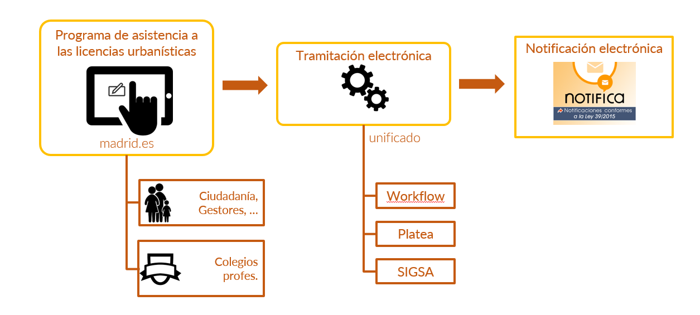
Figura 1: Alcance inicial del proyecto SLIM
Además y en consonancia con las principales líneas de actuación establecidas, contar con un sistema de tramitación íntegramente digital posibilita la mejora de otros elementos esenciales en las políticas del Ayuntamiento de Madrid, como la reducción de desplazamientos o la eliminación del papel.
El proyecto de construcción del sistema SLIM comenzó en marzo de 2018, teniendo como primer alcance la creación del programa de asistencia al procedimiento ordinario de solicitud de licencias y permitiendo la gestión digital integral de dicho procedimiento, el más complejo de los existentes. Partiendo del procedimiento ordinario y en fases posteriores, se ampliará paulatinamente la funcionalidad del sistema para poder ofrecer una asistencia digital al ciudadano al resto de procedimientos.
El proyecto SLIM ha sido liderado, desde el punto de vista tecnológico, por el Organismo Autónomo de Informática del Ayuntamiento de Madrid (IAM). Desde el primer análisis de contexto que se realizó se puso de manifestó que el proyecto se iba a desarrollar en un entorno altamente complejo. La existencia de multitud de interesados con perfiles completamente diferentes, desde el ciudadano de a pie al técnico profesional, un gran número de organismos gestores en los que iba a ser necesario acometer un proceso de transformación digital o la necesidad de reducir al máximo el “time to market” del producto a la vez que se situaba al ciudadano en el foco del proceso de diseño, dibujaban un escenario en el que la gestión de los riesgos y la priorización de los trabajos en base al valor aportado al ciudadano eran elementos esenciales para el éxito del proyecto.
Por todo ello, desde IAM se ha apostado por la aplicación de una nueva forma de gestión, pionera en el ámbito municipal, basada en la aplicación de metodologías ágiles y en la utilización de procesos de Design Thinking. Esta nueva forma de gestión ha permitido empoderar a los interesados, alienar las expectativas de todos los implicados y medir con exactitud el valor aportado en cada uno de los pasos, reduciendo así la incertidumbre del resultado final.
Así, en mayo de 2019 y poco más de un año después de su inicio, el sistema SLIM se puso en producción, gestionándose, a partir de ese momento, todo el procedimiento ordinario por cauces electrónicos.
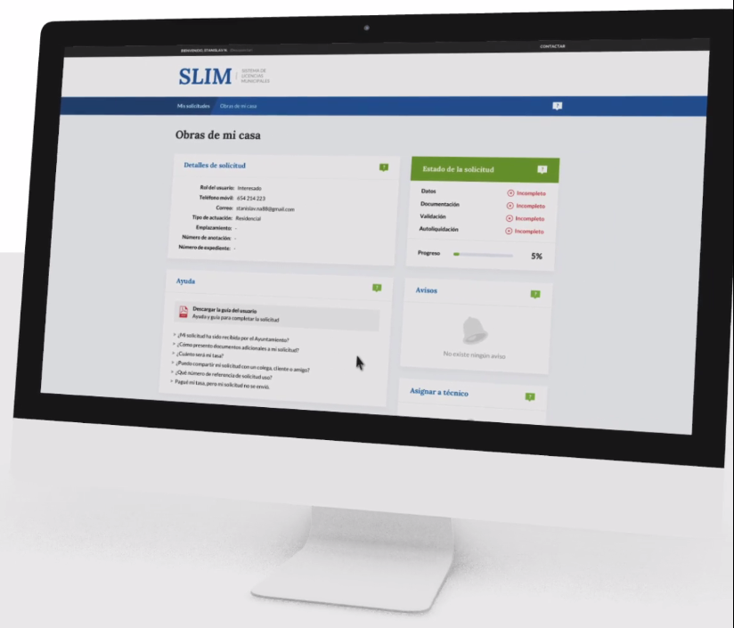
Figura 2: Aplicación SLIM
Esta nueva gestión digital por parte del ciudadano y del Ayuntamiento de Madrid posibilitará reducir desplazamientos, eliminar el papel y mejorar enormemente el tiempo de tramitación de las licencias municipales, pasando en algunos casos de un plazo medio de tramitación de 8 meses, a poder resolver el procedimiento en tan solo 3. Pero además, y en el mismo orden de importancia, el éxito del proyecto SLIM ha constituido el germen de un cambio cultural en la forma de abordar proyectos tecnológicos en el Ayuntamiento de Madrid, pasando de un modelo basado en una lista de requisitos a un modelo colaborativo basado en la innovación y la entrega de valor inmediata.

Un nuevo método de trabajo
El entorno en el que se ha llevado a cabo el proyecto SLIM ha sido especialmente complejo. Desde el punto de vista de la administración, el número de procedimientos existentes para la gestión de licencias, la numerosa documentación que se requiere al ciudadano en cada uno de los procedimientos y la multitud de actores con competencias en la posterior gestión de las licencias, hacen muy compleja la correcta captación de los requisitos del sistema de información. Desde el punto de vista del ciudadano, existen también múltiples actores afectados ya que en el procedimiento de solicitud de licencias participan no solo los ciudadanos interesados (particulares o empresas), sino también promotores, profesionales, empresas urbanísticas colaboradoras o colegios profesionales.
Además de la complejidad de actores y procedimientos, el proyecto debía estructurarse en torno a 3 ejes transversales:
- El ciudadano en el foco del proceso de diseño y construcción.
- La unificación de sistemas y procesos como motor de la eficiencia en el proceso de gestión.
- La innovación como elemento diferenciador.
Con estos condicionantes, desde el primer momento se puso de manifiesto que una gestión tradicional del proyecto, en el que los requisitos viniesen definidos previamente y fuesen inamovibles, no era la metodología ideal para la gestión del proyecto SLIM. Actualmente, existen nuevas técnicas y métodos de trabajo más “ágiles”, que sitúan la innovación y la entrega de valor inmediata al usuario como centro del proceso de desarrollo, estableciendo pequeños lapsos de tiempo en los que se realizan entregas y se mide el valor que cada una de ellas aporta, pudiendo tomar decisiones en consecuencia.
Por todo ello, y dentro del abanico de metodologías ágiles existentes, desde IAM se optó por la utilización de SCRUM ya que es una de las metodologías ágiles con mayor implantación a nivel estatal y mundial. De forma resumida, SCRUM es un marco de trabajo ágil para la gestión de proyectos que se centra en la entrega de software con calidad productiva en cada iteración o sprint, de duración entre 2 semanas y 1 mes.
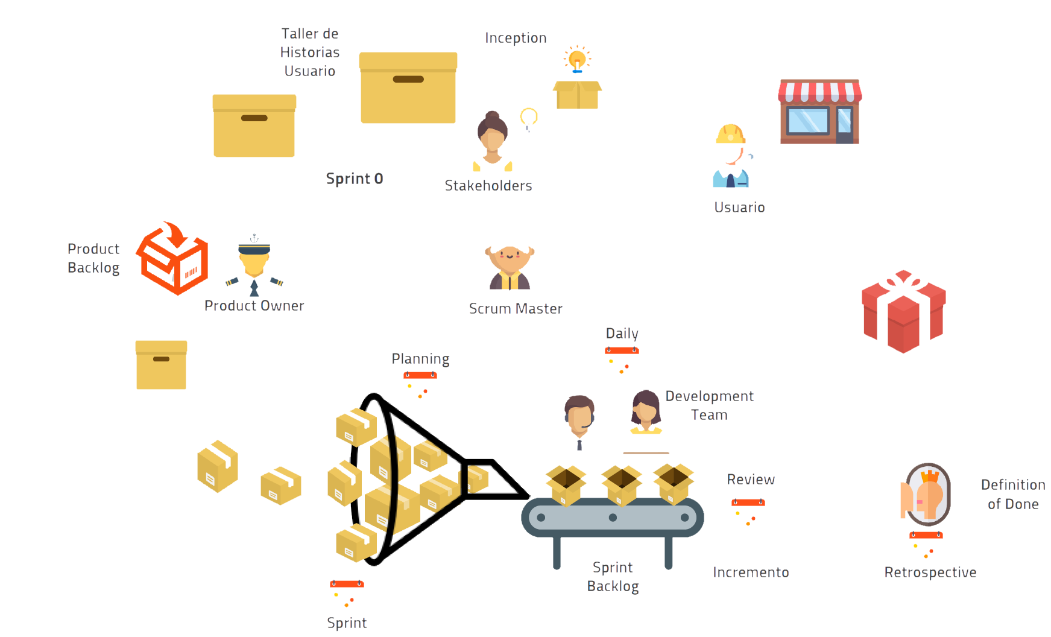
Figura 3: Metodología SCRUM
Esta metodología incorpora nuevos roles en los tradicionales equipos de desarrollo de software orientados a que el negocio tenga todo el poder de decisión a lo largo de todo el proceso de construcción de un sistema de información. Entre estas figuras destacan sobre todo los stakeholders, y el product owner. Los stakeholders son aquellos usuarios de negocio con intereses en el proyecto y con participación en la toma de decisiones; el product owner es aquella figura responsable final del proyecto que debe velar, en cada decisión y priorización, porque el resultado de cada sprint entregado tenga valor máximo.
En el caso del proyecto SLIM, la metodología SCRUM ha permitido aunar negocio y tecnología y gestionar los requisitos desde una perspectiva en el que sabemos que no será posible definir correctamente todos los requisitos a priori, que los requisitos pueden cambiar y que existen más requisitos que recursos para llevarlos a cabo, por lo que priorizar cada trabajo en base al valor aportado al ciudadano es un elemento esencial para la consecución con éxito del proyecto.
El punto de partida del proyecto SLIM fue la reunión de lanzamiento o kickoff, cuyo objetivo era dar comienzo al proyecto y sentar las bases que permitiesen arrancarlo con las mayores garantías posibles. En esta reunión se trabajaron los siguientes puntos:
- Establecimiento del contexto: conocer a los diferentes actores involucrados y transferir toda la información útil del proyecto a todos los implicados.
- Alineación objetivos y alcance: poner en conocimiento de todos involucrados los objetivos esperados para que puedan hacer foco y ayudar en el día a día.
- Identificación de Stakeholders: identificar cada uno de los interesados y sus intereses sobre el proyecto.
- Identificación del Product Owner: identificar la persona que velará y asegurará que el trabajo del equipo aporte el máximo valor posible al negocio.
- Detección de riesgos: tratar de identificar los riesgos del proyecto para poder anticiparse y mitigarlos en la medida de lo posible.
- Establecer calendario de los siguientes pasos.
A partir de esta primera reunión y habiendo identificado correctamente los Stakeholders del proyecto y el Product Owner, se conformó un equipo multidisciplinar de trabajo compuesto por técnicos de IAM y técnicos de las áreas gestoras competentes, en este caso personal de los Distritos, personal del Área de Gobierno de Desarrollo Urbano y personal de la Agencia de Actividades, además de personal de áreas transversales como la Dirección General de Transparencia, Administración Electrónica y Calidad y de Coordinación de la Alcaldía. Es importante destacar que este equipo de trabajo, formado por 25 personas, no tenía experiencia previa en esta nueva forma de gestión. IAM ha pilotado, a lo largo de todo el proyecto, un proceso de formación y transformación de los integrantes del equipo, consiguiendo que cada uno de ellos aporte valor a una visión de producto conjunta.
El siguiente hito relevante tras el lanzamiento del proyecto fue la realización de un primer sprint, denominado sprint 0, cuyo objetivo era alinear los objetivos del proyecto de todos los participantes y elaborar el listado de trabajos a realizar o Product Backlog. Para ello, se llevaron a cabo diversas dinámicas basadas en Design Thinking, como “¿Por qué estamos aquí?”, “Dibuja el sistema”, “Mapa de historias”, “Conoce a Tus Usuarios”, “Visualiza la Solución”, “Qué te quita el sueño”, “Prioridades” o “The Not list”.
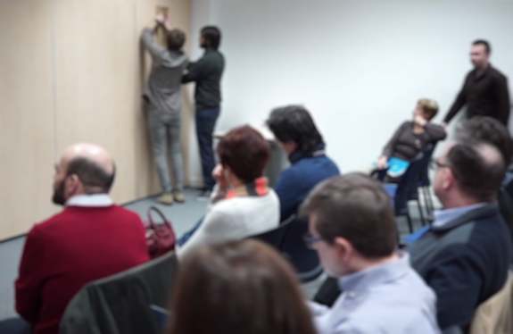
Figura 4: Dinámica colaborativa al inicio del proyecto.
A través de estas dinámicas se consigue de forma colaborativa identificar claramente quién es el usuario del sistema y cómo es, cuáles son los principales objetivos a conseguir y problemas a evitar, y cuáles son los riesgos visibles y no visibles del proyecto.

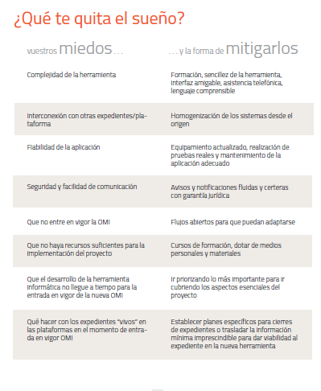
Figura 5: Algunos resultados de la dinámica “Qué te quita el sueño”.
Una vez identificados claramente usuarios, valores y riesgos, comenzó el desarrollo del sistema SLIM. Este desarrollo se ha extendido a lo largo de 10 sprints, tras cada uno de los cuales se han llevado a cabo dinámicas de revisión de los productos entregados y del valor aportado por los mismos (“sprint review”) y de planificación y estimación de los siguientes trabajos a realizar (“sprint planning”). De esta forma y a través de entregas y revisiones periódicas por todos los interesados en el proyecto se han priorizado por valor los requisitos y se ha reducido de forma transformadora la incertidumbre del resultado obtenido.
Es importante destacar que, en este tipo de proyectos basados en metodologías ágiles, y en SLIM no ha sido una excepción, la construcción del sistema se realiza iterando sobre un producto mínimamente viable desde el inicio, sin necesidad de tener que esperar meses hasta ver un producto final que pueda ser probado. En este caso, en cada sprint review el equipo del proyecto ha podido ver los avances sobre la propia aplicación pudiendo detectar de forma temprana cualquier desviación sobre el comportamiento deseable.
Dado que el equipo de proyecto estaba compuesto exclusivamente por personal del Ayuntamiento de Madrid, con el objetivo de alinear el resultado con las necesidades del ciudadano y primar su experiencia de usuario como elemento diferenciador del nuevo sistema de tramitación de licencias, a lo largo de todo el proyecto se ha focalizado en la visión del ciudadano y de los diferentes colectivos que deberán interactuar con la plataforma SLIM, involucrando directamente a ciudadanos, profesionales y a través de la coordinación con los diferentes colegios profesionales. Cabe destacar por ejemplo, desde el punto de vista de la usabilidad del sistema, la realización de los denominados “Test de guerrilla”. Estos test son dinámicas llevadas a cabo con usuarios reales y sin conocimiento previo del sistema sobre las interfaces de la aplicación y tienen por objetivo detectar problemas en la experiencia de usuario. En el caso de SLIM, se realizaron pruebas con 10 usuarios de diferente rango de edad, sexo, nivel cultural y estudios obteniendo de ellos un feedback completo de su interacción con el sistema.
Tras la realización de 10 sprints de desarrollo, SLIM fue implantado en mayo de 2019 como sistema electrónico para la gestión de licencias por el procedimiento ordinario. La utilización de esta novedosa, en el ámbito público, metodología para el desarrollo del sistema ha permitido concluir el proyecto en la planificación acordada y con unos resultados muy positivos, todo ello a través del empoderamiento de todos los interesados en el procedimiento, la detección y gestión de riesgos, la incorporación de la innovación al proceso de concepción del sistema y la priorización las acciones a realizar en función del valor que aportan al ciudadano.
Por último, y no menos importante, el proyecto ha sido el embrión de un cambio cultural en la forma de crear y gestionar soluciones tecnológicas en el Ayuntamiento de Madrid. Este cambio, basado en dinámicas de co-creación y en la existencia de procesos transversales y colaborativos entre las unidades tecnológicas y de negocio permitirá situar a la ciudad de Madrid a la cabeza de la innovación y la mejora de la eficiencia en los procesos administrativos, siempre focalizando en el ciudadano como elemento central de las políticas públicas municipales.

